**「農業生產力4.0─科技物聯 智慧運籌」研討會**

主辦單位：行政院農業委員會　　執行單位：財團法人農業科技研究院

日 期：104年10月2日(星期五)

地 點：臺北世界貿易中心展覽一館2樓第2會議室

(110台北市信義區信義路五段5號)

議程表

|  |  |  |
| --- | --- | --- |
| 時間 | 議程 | 報告人 |
| 13:00～13:20 | 報到/領取資料 |  |
| 13:20～13:30 | 貴賓致詞/引言 |  |
| 【智慧農業 IoT】 | | |
| 13:30～13:45 | 農業物聯網應用及未來展望 | 農委會資訊中心    潘國才 主任 |
| 13:45～14:00 | 人類與農業環境的對話即將成真 | 研華科技    楊詠翔 資深經理 |
| 14:00～14:20 | Q&A |  |
| 【作業管理 IoT】 | | |
| 14:20～14:35 | 作物生產管理整合資訊平台 | 農委會農業試驗所 呂椿棠 副研究員 |
| 14:35～14:50 | 從農場到餐桌的專業聯結 | 瓜瓜園  邱裕翔 副總經理 |
| 14:50～15:10 | Q&A |  |
| 15:10～15:30 | 休息時間 |  |
| 【水產養殖 IoT】 | | |
| 15:30～15:45 | 水產養殖物聯網架構及Zigbee水質微氣候多點監控系統 | 農委會水產試驗所 林志遠 研究員 |
| 15:45～16:00 | 精緻水產養殖的機械化自動化發展與智動化的應用 | 瀚頂生物科技公司 賴珏光 技術總監 |
| 15:50～16:20 | Q&A |  |
| 16:20 | 研討會結束 |  |

◎主辦單位保有彈性調整議程及講座之權利，一切依網站公告為準。

**「農業生產力4.0─科技物聯 智慧運籌」研討會報名簡章**

|  |  |
| --- | --- |
| 研討會名稱 | 「農業生產力4.0─科技物聯 智慧運籌」研討會 |
| 研討會  地點/時間 | ■ 研討會地點：臺北世界貿易中心展覽一館2樓第2會議室  (110台北市信義區信義路五段5號)  ■ 研討會日期：104年10月2日(星期五) |
| 研討會介紹 | 全球各國為解決氣候暖化可用資源短缺、勞動人口老齡化、與產銷結構快速改變等問題，紛紛制定相關農業科技政策，發展工程技術跨域資源整合之創新農業相關技術，重視農產品衛生安全與營養需求，並運用物聯網(IoT)、雲端運算(Cloud Computing)、大數據(Big Data) 等技術，來提升產品服務附加價值。臺灣農業將藉由生產力4.0科技發展，帶動農業生產力升級，導入產銷風險資訊、智能機械輔具應用、生產資源決策管理、生產/投入數位資訊、產品品質數位資訊、產銷物聯網、巨量資料解析等前瞻農業科技，加以整合加值應用，達成智慧農業生產科技。展望農業4.0發展趨勢，將是講求效率/效能、安全與風險控管的時代，也是追求高質、便捷與人性化的時代。本次研討會針對此議題，特邀請產、官、研專家，分享交流自然災害或病蟲害防治、水產養殖、作物生長、水質及食品安全等農業智慧生產環境監控，運用物聯網建立高精確度監測網絡之實務經驗及專題演講。 |
| 研討會議程 | 詳如議程表。 |
| 邀請對象 | 農產業相關人員及產學研界代表。 |
| 報名起迄日期 | 即日起至額滿為止。 |
| 報名方式 | 1. 請於本院網站(<http://www.atri.org.tw>)之「最新消息-活動訊息-研討會」項下，下載報名表及相關資料，填妥後傳真至037-585714或e-mail至[1032168@mail.atri.org.tw](mailto:tatm@mail.atri.org.tw)。 2. 直接至下列網址報名：   <https://docs.google.com/forms/d/1k5X8O6vU9aGRZ1g_Yq5QL3X0m7TAziufM_RKuTT2egY/viewform?usp=send_form> |
| 注意事項 | ■ 因應政府實施個人資料保護法，報名者務須閱讀並簽署個人資料提供同意書，始得接受報名。  ■ 為響應環保節能減碳，請自備飲水器具。  ■ 研討會如遇颱風或地震等人為不可抗拒因素，以安全為優先考量，詳細研討會日期、形式等將另行公佈於本院網站之最新訊息公告。 |
| 主辦單位  報名專線 | ■ 財團法人農業科技研究院  ■ 電話：黃小姐037-585718/王先生037-585681  ■ 傳真：037-585714  ■ 電子郵件：[1032168@mail.atri.org.tw](mailto:1032168@mail.atri.org.tw) |
| 指導單位 | 行政院農業委員會 |

**「農業生產力4.0─科技物聯 智慧運籌」研討會報名表**

※下列各欄請詳細以正楷填寫，以利後續聯絡事宜，謝謝!!

|  |
| --- |
| 1. 姓　　名：　　　　　　　　　 服務單位：   職 稱： 手機號碼：  地　　址：⬜⬜⬜  聯絡電話：　　　　　　　　　 傳真號碼：  E-mail ： |

※1.請填妥報名表並簽署個人資料使用同意書簽名後，回傳至動物科技研究所 黃玫僑小姐

聯絡電話: 黃小姐037-585718 /王先生037-585681

傳真: 037-585714 E-mail: [1032168@mail.atri.org.tw](mailto:1032168@mail.atri.org.tw)

1. 直接至下列網址報名：

<https://docs.google.com/forms/d/1k5X8O6vU9aGRZ1g_Yq5QL3X0m7TAziufM_RKuTT2egY/viewform?usp=send_form>

1. 報名網址QR CODE：



**@個人資料使用同意書@**

※ 歡迎您報名參加「飼料添加物研發技術與產業整合研討會」，為保障您的權益，請於填寫報名表前，詳細閱讀以下個人資料使用同意書之內容：

1. 財團法人農業科技研究院為辦理培訓班報名相關業務，並確保報名人員之共同利益，將遵循個人資料保護法及相關法令之規定，蒐集、處理及利用學員所提供之個人資料，包括E-mail帳號、姓名、出生日期、身分證字號、服務機構、通訊住址、電話等資訊。
2. 報名會員就其個人資料得依個人資料保護法第三條之規定，行使：查詢或請求閱覽、請求製給複製本、補充或更正、停止蒐集、處理、利用與刪除等權利。
3. 報名會員得自由選擇是否提供個人資料或行使個人資料保護法第三條所定之權利，但報名會員提供資料不足或有其他冒用、盜用、不實之情形，可能將無法參加相關研討會及影響各項相關權益。
4. 依個人資料保護法第三條之規定，學員請求停止蒐集、處理或利用或請求刪除前，本院得依循個人資料保護法及相關法令之規定，於個人資料提供之範圍與目的內使用該等個人資料。

**□我已閱讀並同意個人資料使用同意書所述內容。**

立同意書人：

**臺北世界貿易中心展覽一館-交通資訊**

(110台北市信義區信義路五段5號)

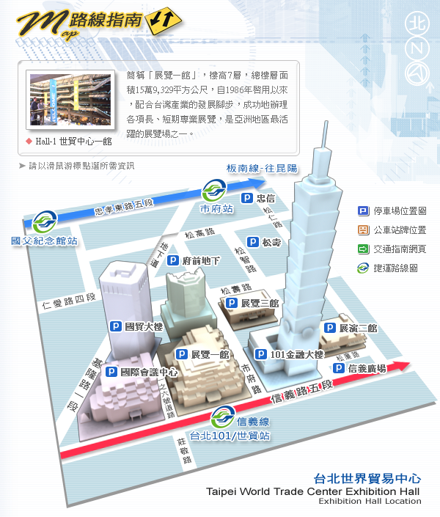

★**捷運：**1.信義線：從捷運台北車站、大安站、中正紀念堂或東門站轉乘信義線，搭至【台北101/世貿站】下車，走五號出口或一號出口出站即是世貿一館(約步行2分鐘即可到達)。  
2.板南線：從捷運台北車站、忠孝新生、忠孝復興 或南港展覽館轉乘板南線，搭至【市府站】下車後，可轉搭537公車於市府路台北世界貿易中心展覽大樓下車，或由2號出口循基隆路南行至1-6號道路或松高路左轉，右轉市府路南行即可抵達世貿一館。★**公車：**1.台北車站←→世貿中心展覽大樓：台北車站(忠孝一) 搭乘22至世貿中心於莊敬路下車  
2.松山車站←→世貿中心展覽大樓：A.松山車站搭乘207至世貿中心下車 B.松山前站搭乘284至世貿中心下車   
3.松山機場←→ 世貿中心展覽大樓：松山機場搭乘33至世貿中心於莊敬路下車  
4.市府捷運站←→世貿中心展覽大樓：市府站搭乘537至世貿中心於莊敬路下車   
★**停車資訊：**  
1.世貿一館。  
2.府前廣場地下停車場(地址：信義區松壽路1號)。  
3.鄰近世貿三館亦附有展覽館之2、3樓為停車場。